**TUTORIAL HOSTING WEBSITE**

Nama : Muhammad Zaid Alfatih

Kelas : D3SI-47-03

Mata Kuliah : Arsitektur dan Jaringan Komputer

Berikut Langkah-langkah dalam *hosting website* menggunakan *github:*

1. Lakukan proses login github.

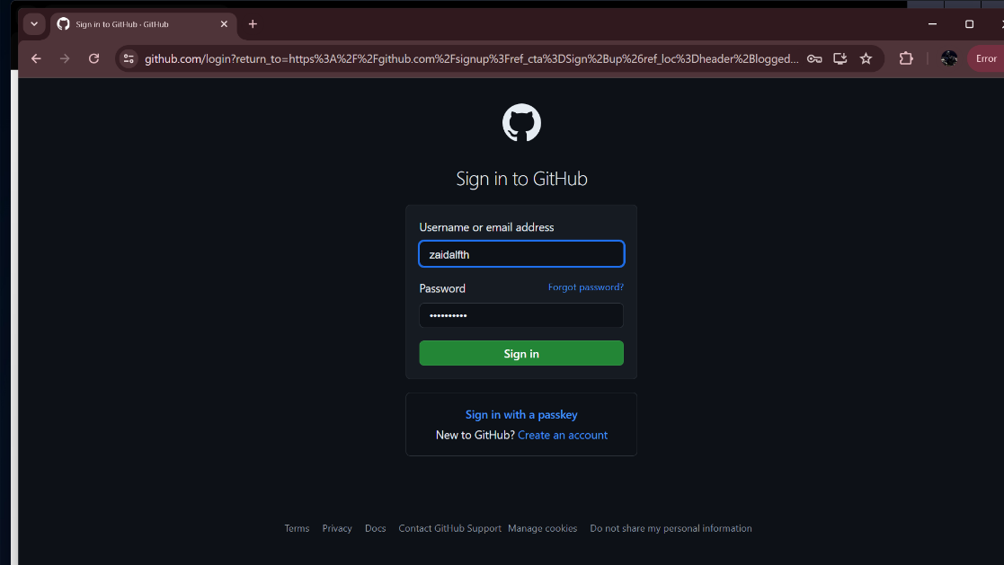

**Gambar 1 Proses Sign In ke Github**

1. Ketika sudah di *page home*,buat *repository* baru dengan menekan *button new* dan memasukkan nama *website.*

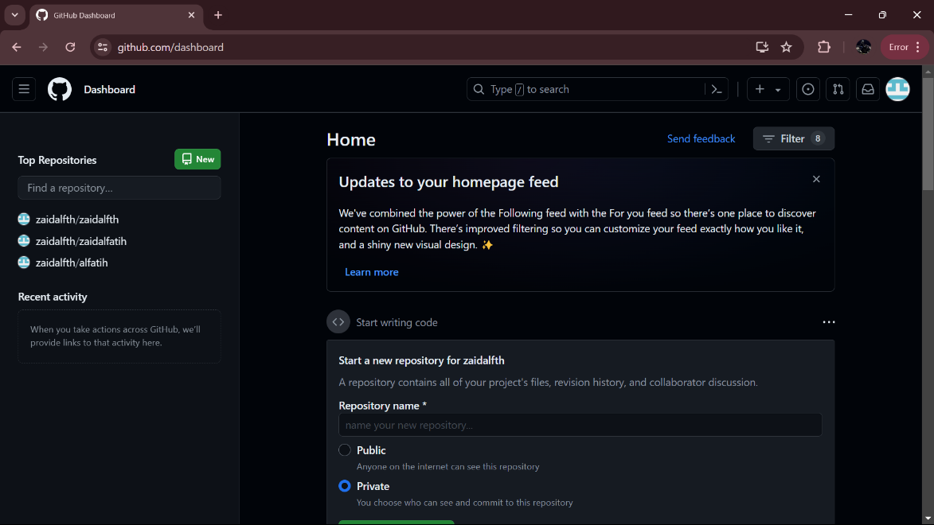 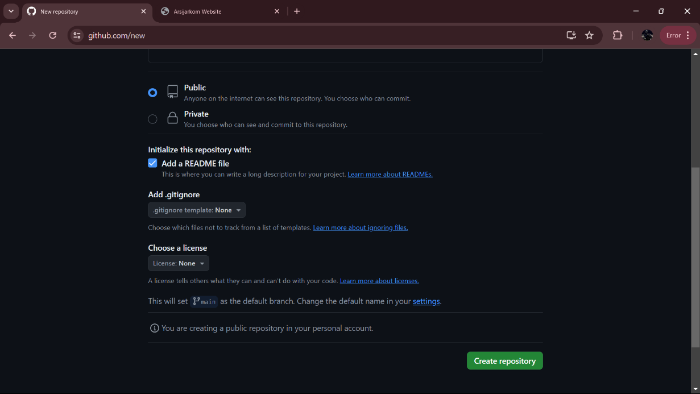

**Gambar 2 langkah pembuatan repository github**

1. Setelah *repository* berhasil di *created*,selanjutnya masukkan file *index.html* atau folder *website* ke github setelah itu klik *commit changes* untuk menyimpan file yang sudah berhasil di upload.

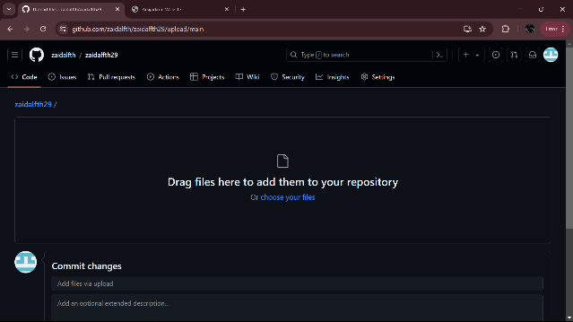 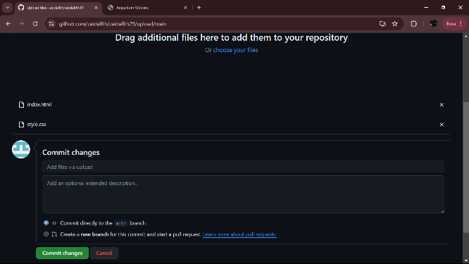

**Gambar 3 langkah upload file kedalam github**

1. Setelah berhasil commit changes,selanjutnya ke fitur setting untuk mengatur file yang sudah di upload,pada setting ada pages untuk mengatur branchnya ke main dan file di ubah ke root setelah itu save branch yang sudah di atur.

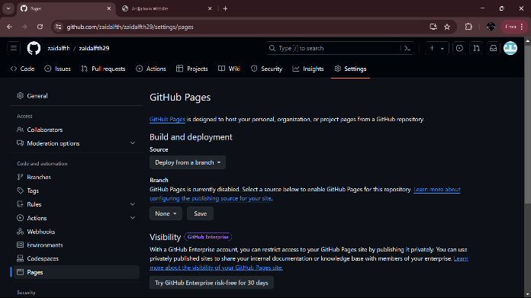

**Gambar *2 langkah menu page pada setting***

1. Setelah masuk ke *pages*, atur *branch*nya ke *main* dan filenya di ubah ke *root*, setelah itu *save branch* yang sudah diatur.Lalu tunggu beberapa menit,setelah itu refresh ulang website hingga muncul link seperti gambar di bawah ini.



**Gambar *2 link website yang sudah di atur***

1. Terakhir, coba klik *link website* tersebut, bila berhasil, maka akan muncul isi dari *website* yang sudah dibuat.

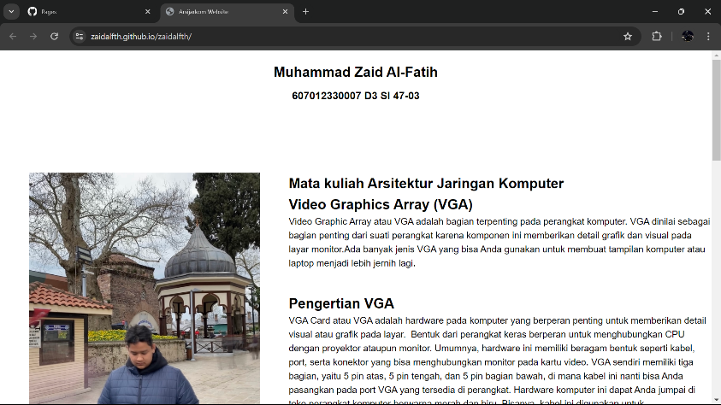

**Gambar *2 isi website link github yang sudah dbuat***